TV-Markt vor Zeitenwende – Deutschland hinkt noch hinterher

Studie zeigt: Lineares Fernsehen wird deutlich zurückgehen – neue Spieler gewinnen an Einfluss

Düsseldorf, 18. Juli – „Verbraucher können aus einem immer größer werdenden Angebot an Inhalten und Plattformen wählen. YouTube startet lineares Fernsehen und das Budget von Netflix und Amazon für Rechte wird in 2017 voraussichtlich 10 Mrd $ übersteigen. Neue Spieler werden somit Markt- und Minutenanteile gewinnen. Die Wettbewerbslandschaft wird sich stärker verändern als in den 90 Jahren seit Entstehung des Fernsehens“, so Dr. Florian Dickgreber, Partner bei A.T. Kearney und Leiter des Beratungsbereiches Telekommunikation, Medien und Hightech in Zentraleuropa.

Rund 53% der interviewten Manager erwarten für den globalen TV- und Video-Markt in den nächsten fünf Jahren eine massive Verschiebung der Umsätze weg vom linearen TV hin zu On-Demand-Angeboten. „Aufgrund der Angebotsvielfalt reicht der richtige Inhalt allein nicht mehr aus – die individuelle User Experience und Hilfestellungen bei der Auswahl der präferierten Inhalte sind zentrale Elemente des neuen Nutzenversprechens“, so Axel Freyberg, Partner bei A.T. Kearney und Leiter der Practice Telekommunikation, Medien und Hightech für Europa, den Mittleren Osten und Afrika.

Die Studie „NextGen Video: Winning in the New Video Environment“ von A.T. Kearney beurteilt Veränderungen und neue Geschäftsmodelle des globalen TV-Marktes. Auf Basis von Interviews mit weltweit über 80 Führungskräften von Pay-TV-Anbietern, Telekommunikations- und Kabelunternehmen, Online-Video- und Rundfunkanbietern wurde ein Index erstellt, der beurteilt, wie stark die Veränderung pro Land ist, die in den nächsten fünf Jahren erwartet wird.

Für Deutschland erwarten die Experten eher eine langsame Umstellung – im Ranking liegt Deutschland nur auf Rang 23. Drei Gründe sind laut Dickgreber hierfür ausschlaggebend: Sowohl die Bereitschaft für Inhalte zu zahlen und hierfür Kreditkarten einzusetzen, als auch die Bereitschaft englischsprachige Inhalte zu konsumieren sei bei deutschen Kunden eher niedrig. Hinzu kommt die laut Dickgreber verspätete Ambition in Sachen Breitbandverfügbarkeit. Erst jetzt denke Deutschland ernsthaft über einen flächendeckenden Ausbau von Glasfaser und eine bessere Erschließung der ländlichen Bereiche nach – das sei deutlich zu spät.

Das Angebot an sogenannten OTT-Plattformen (Over-the-Top), also reinen Internet-Plattformen, wird zunehmen: 64% der Befragten erwarten, dass Sender ihre eigene Plattform einführen werden und zukünftig 75% des Umsatzes durch Abonnements und 25% durch Einzelabrufe generiert wird. Dadurch dass es den meisten Anbietern und neuen Service-Betreibern an Ressourcen und Erfahrungen fehlt, können jene Unternehmen punkten, die die große Masse an Inhalten strukturieren und ihren Kunden übersichtlich und attraktiv aufbereitet anbieten. Dies umfasst vor allem individuelle Vorschläge aufgrund persönlicher Präferenzen.

„Viele Unternehmen im TV-Ökosystem könnten ihren Kunden Orientierungshilfen und Empfehlungen für die große Auswahl an Inhalten geben – also zu einem Content-Navigator werden. Jedoch wird es keinen Platz für alle geben. Geschwindigkeit und Skalierung werden entscheidend sein“, warnt Freyberg. Am größten sei die Gefahr für die etablierten TV-Player aus dem linearen Bereich – öffentlich-rechtlich wie auch privat – jedoch auch für Telekommunikations- und Kabel-Unternehmen.

Eine breite Bibliothek und eine Kooperation mit einem PayTV- oder OTT-Betreiber reichen nicht aus. Daher nennen die Befragten Netflix (32%), Google (26%) und Amazon (17%) als die größten Konkurrenten für das Geschäft. Premium-Inhalte werden laut A.T. Kearney zukünftig verstärkt bei diesen Disruptoren liegen – wer in dieser Marktsituation mit Video-Angeboten Geld verdienen will, braucht eine gute Aufstellung, Geschwindigkeit und Entschlossenheit.

Die komplette Studie finden Sie hier: www.atkearney.com/communications-media-technology/nextgen-video
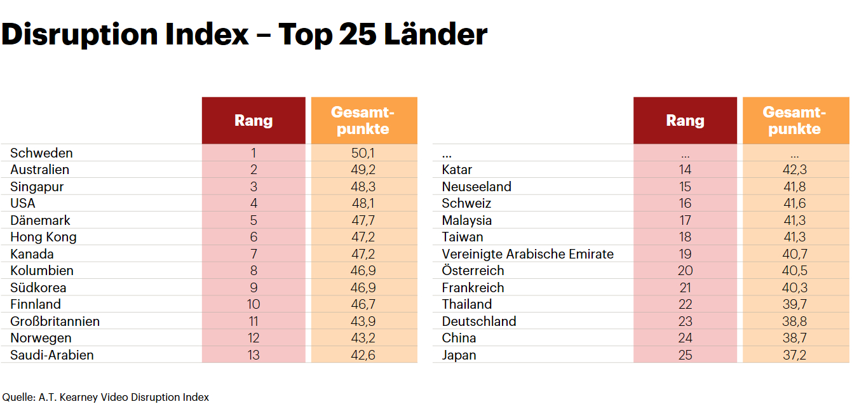

Über die Studie
Die Studie „NextGen Video: Winning in the New Video Environment“ von A.T. Kearney beurteilt Veränderungen und neue Geschäftsmodelle des globalen TV-Marktes. Auf der Grundlage von Interviews mit mehr als 80 Führungskräften von Pay-TV-Anbietern, Telekommunikations- und Kabelunternehmen, Online-Video- und Rundfunkanbietern wurde ein Index erstellt, der beurteilt, wie viel Veränderung jedes Land in den nächsten fünf Jahren erwarten kann. Diese Disruption wird dabei als eine Verschiebung des Videokonsums von linearen Rundfunk- zu OTT-Plattformen verstanden – oder anders formuliert: als Verschiebung weg von Haushalten hin zu individuellen Präferenzen. Der Index besteht aus 17 Metriken, die in drei gewichteten Kategorien zusammengefasst sind.

Über A.T. Kearney
A.T. Kearney ist eine der weltweit führenden Unternehmensberatungen für das Top-Management und berät global tätige Konzerne als auch führende mittelständische Unternehmen und öffentliche Institutionen. Mit strategischer Weitsicht und operativer Umsetzungsstärke unterstützt das Beratungsunternehmen seine Klienten bei der Transformation ihres Geschäftes und ihrer Organisation, um langfristig Vorteile zu erzielen. Im Mittelpunkt stehen dabei die Themen Wachstum und Digitalisierung, Innovation und Nachhaltigkeit sowie die Optimierung von komplexen Produktions- und Lieferketten.
A.T. Kearney wurde 1926 in Chicago gegründet. 1964 eröffnete in Düsseldorf das erste Büro außerhalb der USA. Heute beschäftigt A.T. Kearney rund 3.600 Mitarbeiter in über 40 Ländern der Welt. Seit 2010 berät das Unternehmen Klienten klimaneutral.
Weitere Informationen finden Sie unter
www.atkearney.de
www.facebook.com/atkearney.de
www.twitter.com/ATKearneyDACH

Kontakt
Michael Scharfschwerdt
Director Marketing & Communications
A.T. Kearney GmbH
Charlottenstraße 57
10117 Berlin

Telefon: + 49 30 2066 3363
E-Mail: michael.scharfschwerdt@atkearney.com

